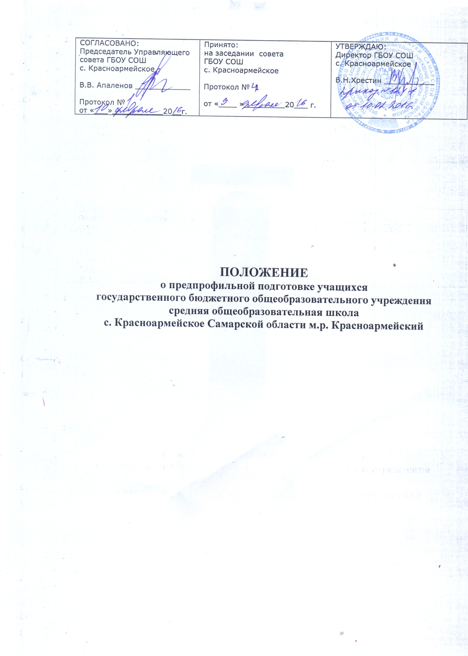

1.Общие положения
1.1. Настоящее Положение определяет цели, задачи, содержание, структуру, финансирование предпрофильной подготовки учащихся 9 классов, определяет права и обязанности, регламентирует взаимоотношения участников указанного процесса.

1.2. Настоящее положение разработано на основании:
- Нового Федерального Закона об образовании в Российской Федерации №273-ФЗ;
- Типового положения об образовательном учреждении;
- приказа Минобразования РФ от 18.07.2002г. № 2783 "Об утверждении Концепции профильного обучения на старшей ступени общего образования;
- письма Министерства образования РФ от 20.08.2003г. "Рекомендации об организации предпрофильной подготовки учащихся основной школы";
1.3 Положение об организации предпрофильной подготовки утверждается Управляющим советом школы, имеющим право вносить в него свои изменения и дополнения.
1.4. Права и обязанности участников образовательного процесса определяются законодательством РФ, Уставом и Положением об организации предпрофильной подготовки образовательного учреждения.
2. Цель и задачи организации предпрофильной подготовки
2.1. Целью организации предпрофильной подготовки является создание условий, обеспечивающих самоопределение выпускников основной школы в отношении выбора профилирующего направления своей будущей деятельности,
2.2. Для достижения поставленной цели в рамках предпрофильной подготовки решаются следующие задачи:
- актуализировать потребности учащихся в определении образовательных и жизненных планов;
- обеспечить процесс определения учащимися образовательных и жизненных планов информационной базой;
- создать условия для получения учащимися минимального личного опыта в отношении различных областей профессиональной деятельности;
- расширить возможности социализации учащихся.

3. Содержание предпрофильной подготовки.

3.1. Предпрофильная подготовка представляет собой систему педагогической, психологической, информационной и организационной поддержки учащихся основной школы, содействующей их самоопределению по завершению основного общего образования, и включает три основных направления:
3.1.1. Информирование учащихся о возможностях продолжения образования или трудоустройства, знакомство с учреждениями профессионального образования, информирование о программах профильного обучения, информирование о состоянии и прогнозах развития рынка труда. В результате реализации данного направления обучающиеся получают необходимые информационные ресурсы для планирования своего образовательного будущего и опыт работы с такого рода ресурсами.
3.1.2. Реализация предпрофильных курсов, позволяющая учащемуся осуществить "пробу сил" в той или иной сфере человеческой деятельности. Обучающиеся получают опыт осуществления ответственного выбора.
3.1.3 Психолого-педагогическое сопровождение учащихся включает консультирование учащихся, мониторинг освоения предпрофильных курсов, выявление и разрешение проблем, связанных с выбором образовательной траектории, организацию рефлексии полученного учащимися опыта, их самопознания, соотнесение полученной информации и предпочтений.

4. Организация предпрофильной подготовки.

4.1. На предпрофильную подготовку в 9-х кл. отводится 68 ч (34 учебных недели, 2 часа в неделю)
4.2. На курсы по выбору отводится 1 час в неделю в соответствии с учебным планом школы ( за счет школьного компонента).
4.3. На информационную работу и профильную ориентацию отводится 1 час за счет внеклассной работы.
4.4. Предпрофильные курсы включаются в расписание уроков, консультации включаются в расписании II половины дня, экскурсии ( по мере необходимости ) и мероприятия по информированию проводятся во II половине дня во внеурочное время.
4.5. Выбор обучающимися предпрофильных курсов осуществляется на добровольной основе, с учётом желаний учащихся. В течение года обучающийся должен посетить не менее 4-х курсов по выбору.
4.6. Курсы должны быть представлены в количестве, позволяющем ученику осуществить реальный выбор.
4.7. Группы учащихся для проведения предпрофильной подготовки формируются для прохождения предпрофильных курсов, для закрепления за консультантом ППС, для участия в мероприятиях по информированию приказом руководителя образовательного учреждения на основании методических рекомендаций по организации предпрофильной подготовки Министерства образования и науки Самарской области.
4.8. Доставка учащихся до места проведения учебных занятий (мероприятий) производится на школьном автобусе в сопровождении руководителя курса или классного руководителя, отвечающего за предпрофильную подготовку.
4.9. Предпрофильная подготовка организируется по мере необходимости с привлечением ресурсов других образовательных учреждений.

5. Права и обязанности участников образовательного процесса.

5.1 Участниками образовательного процесса являются учащиеся, образовательное учреждение в лице администрации, родители (законные представители) обучающихся.
5.2. Учащиеся в школе имеют право на:
- выбор предпрофильных курсов, предложенных образовательным учреждением, согласно своих интересов, склонностей, потребностей;
- изменить свой выбор предпрофильного курса при получении дополни-тельной информации до начала его изучения;
- условия обучения на предпрофильных курсах, гарантирующие охрану и укрепление здоровья;
- бесплатное пользование информационными ресурсами медиатеки школы.
5.3. Учащиеся в школе обязаны:
- посещать предпрофильные курсы согласно расписания;
- изучить начатый курс в полном объеме;
- соблюдать Правила поведения учащихся на занятиях предпрофильных курсов;
- уважать честь и достоинство других участников образовательного процесса.
5.4. Образовательное учреждение в лице администрации имеет право:
- После III выбора направить на изучение курса, приоритет которого не выбран;
- направить на изучение курса, приоретет которого для ученика не первый;
- свободно выбирать методики обучения и воспитания, учебные пособия;
- на прохождение курсов профессиональной подготовки по освоению содержания и технологии преподавания предпрофильных курсов.
5.5. Образовательное учреждение в лице администрации обязано:
- организовать процесс таким образом, чтобы ученик не начинал новую кампанию по выбору , пока не закончится предыдущий курс;
- реализовать условие предпрофильной подготовки – посещение рабочих мест специалистов;
- организовать не менее 4 консультаций на каждого ученика, из них 2 общих и 2 индивидуальных или групповых;
- поддерживать дисциплину на занятиях на основе уважения человеческого достоинства обучающихся;
- соблюдать требования охраны труда во время занятий курсов, практикумов, экскурсий;
- проводить обучение безопасными методами и приемами выполнения работ, инструктаж по охране труда.
5.6. Родители (законные представители) имеют право:
- знакомиться с документами, регламентирующими организацию предпрофильной подготовки в школе;
- знакомиться с ходом и содержанием образовательного процесса по предпрофильной подготовке.
5.7. Родители (законные представители) обязаны:
- обеспечить посещение учащимися выбранных предпрофильных курсов курсов;
- сформировать ответственное отношение к предпрофильной подготовке;

6. Результаты предпрофильной подготовки

6.1.Результативность реализации предпрофильной подготовки учащихся оценивается по уровням сформированности у выпускника основной школы информационной, мотивационно-ценностной и практической готовности сделать зрелый выбор дальнейшего способа получения образования.
6.2. Информационная готовность включает информированность школьников:
- о возможных способах получения желаемого профиля образования;
- о наличии собственной практической готовности и способности для получения избранного образования;
- о профессиях, которыми можно овладеть, благодаря получаемому образованию;
- о возможности реализовать свои жизненные цели и планы через избранный способ образования.
6.3. Практическая готовность включает:
- владение выпускниками школы умением делать выбор дальнейшего пути образования из числа доступных для них альтернатив, наиболее соответствующих их индивидуальным возможностям и потребностям;
- наличия у выпускников основной школы знаний и практических умений, необходимых для продолжения образования;
- сформированность умения делать выбор из имеющихся вариантов наилучшего.
6.4. Мотивационно-ценностная (психологическая) готовность выпускника основной школы предполагает:
- сформированность самооценки, адекватной личным способностям и возможностям получить желаемое образование;
- наличие ценностных ориентаций и индивидуально выраженных целей, связанных с дальнейшим способом получения образования.
6. Аттестация учащихся в рамках предпрофильной подготовки.
6.1. промежуточная и итоговая аттестация учащегося в рамках освоении предпрофильных курсов проводится по 5 – балльной системе на основании требований к образовательным результатам учащегося и критериям их оценки, зафиксированным в программе курса, утверждённой руководителем образовательного учреждения.
4.2. итоговая отметка по результатам освоения предпрофильного курса выставляется по 5-бальной системе в классный журнал и заносится в личное дело учащегося. В аттестате об основном образовании фиксируются названия курсов, освоенных учащимся при условии положительной оценки.

7. Документация и отчетность
Образовательное учреждение должно иметь следующие документы:
7.1. Положение о предпрофильной подготовке;
7.2. Журнал учёта занятий курсов по выбору;
7.3. Журнал учета консультаций;
7.4. Программы курсов по выбору;
7.5. Расписание курсов по выбору;
7.6. План мероприятий по информированию;
7.7. Отчёт по результатам предпрофильной подготовки

8. Финансирование
Реализация данного положения исполняется за счет бюджетного финансирования в пределах федерального, регионального, школьного стандартов.

9. Срок действия
9.1. Срок действия Положения 5 лет

